**Universidad Nacional Autónoma de México**

**Facultad de Ingeniería**

**Semestre 1**

Fundamentos de programación

**Nombre del alumno:** Brayan Contreras Lino

Practica 1 (lunes 5 de octubre 2020).

**“Reporte de practica 1”**

Repositorio

Un repositorio es el directorio de trabajo usado para organizar un proyecto, aquí se encuentran todos los archivos que integran nuestro proyecto, y en el caso de Git, todos los archivos necesarios para llevar acabo el control de versiones.

* Repositorio local
* Repositorio remoto

Operaciones en un repositorio

*Agregar*

Agregar archivos

Commit

Registrar nuevos archivos para una nueva versión.

Ramas (branches)

División en la que trabajas si afectar a los que ya funcionan.

Almacenamiento en la nube

Guardar los datos de un sistema en un servidor remoto que nos provee un servicio.

Búsquedas en navegador

Or para buscar una palabra u otra

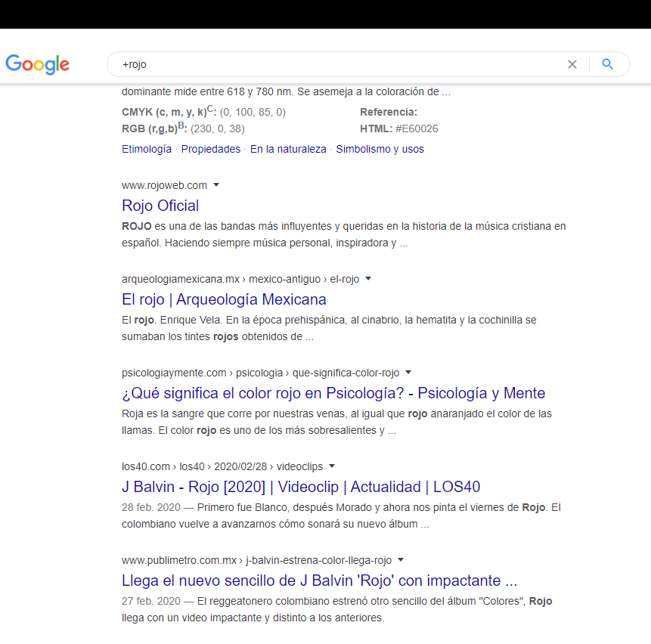Comillas (“”) para recalcar solo una búsqueda con las palabras que quieres.

Símbolo de + para paginas que incluyan la palabra

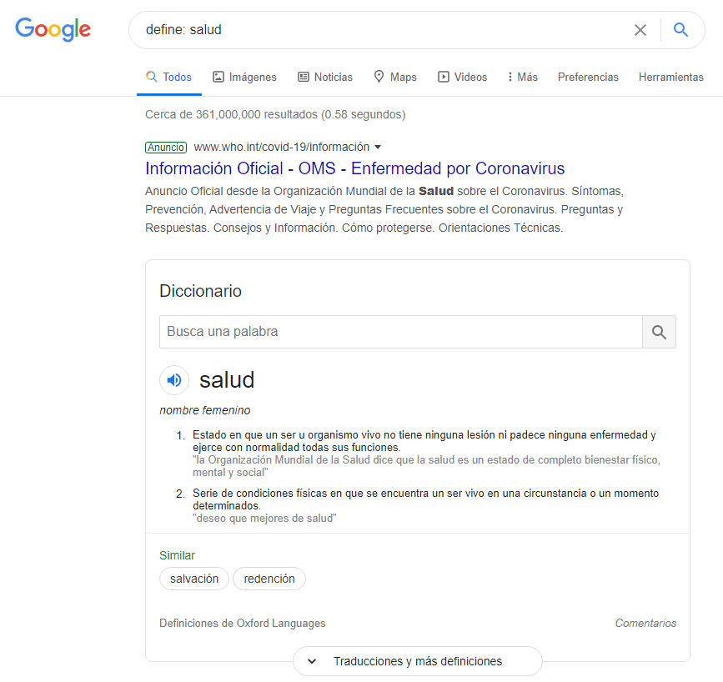Define: para buscar la definición de una palabra en específico

Site: para buscar en un sitio en específico

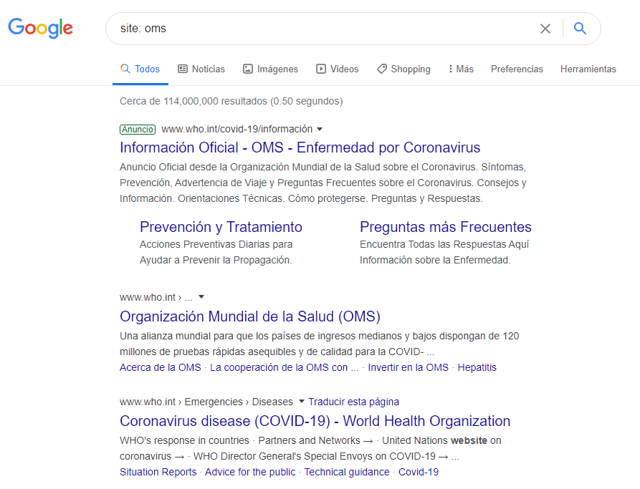

Intitled: para buscar en títulos

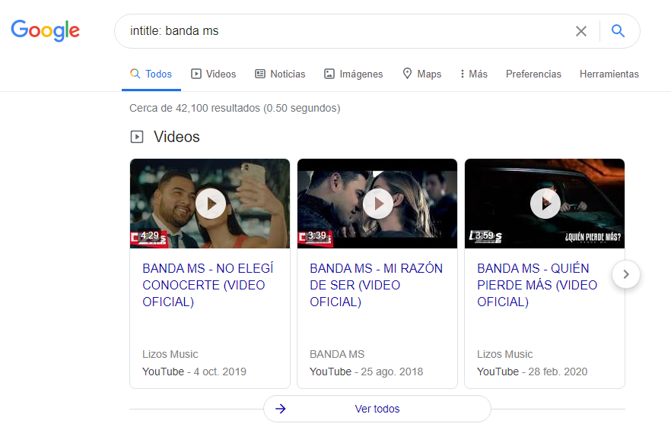Intext: para buscar Enel texto

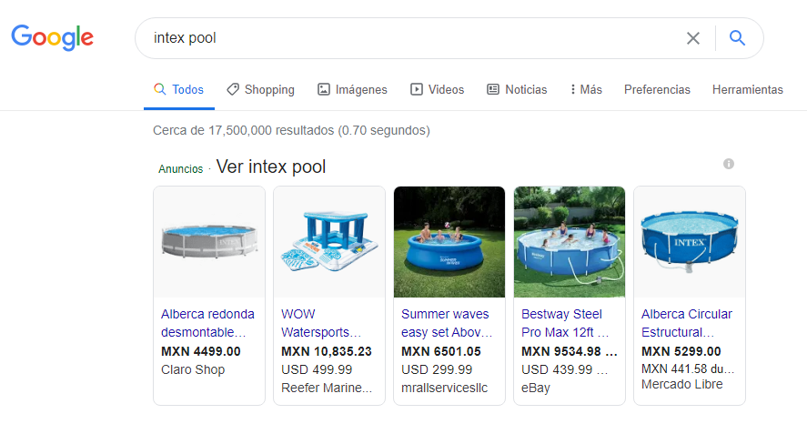

Filetype: para buscar el tipo de archivo

